№15 Steels Velo (сине-серый)  №18 Steels Navigator 410 (красный) | №11 Steels 410 (красно-черный)  №16 Steels 410 (зелено-серебристый)
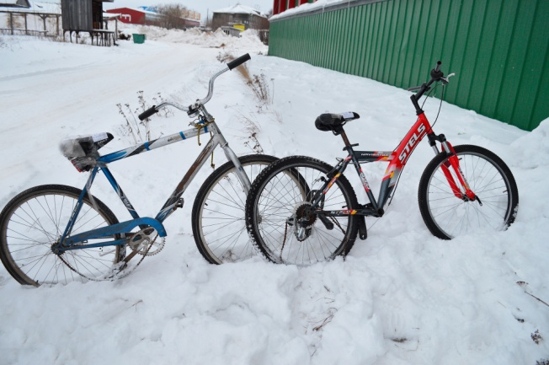 | 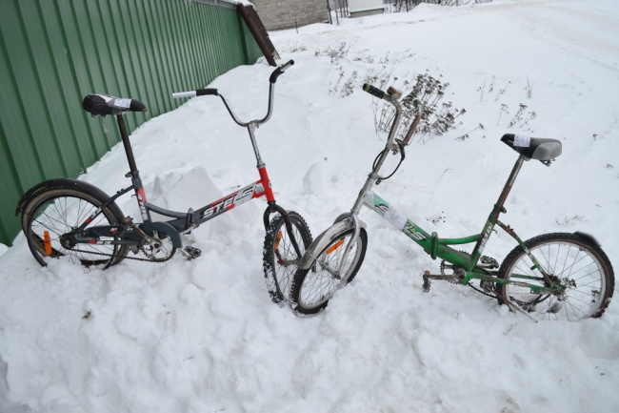
№55 Mustang (серо-синий)  №32 Novatrack (малиновый) | №82 Princess (розовый)  №164 Steels (зеленый)
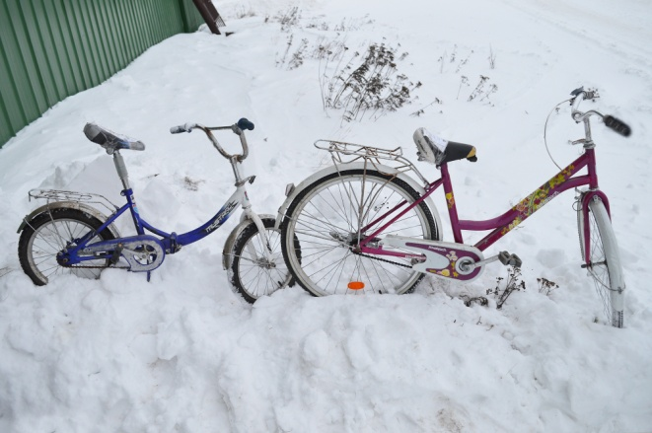 | 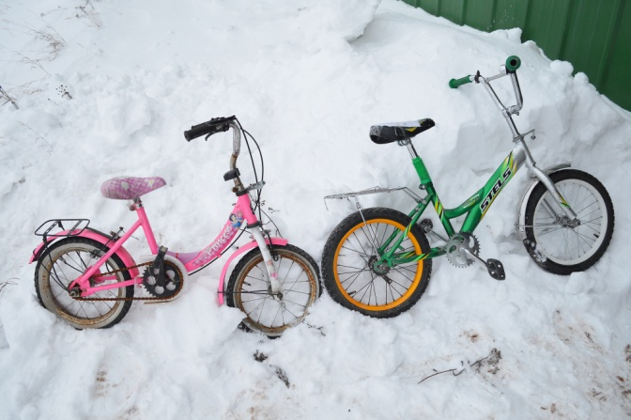
№31 Forward Valencia (красный)  №33 Steels 710 (красно-серебристый) | №36 Steеls Pilot 310  №34 Сибирь 2000 (синий)
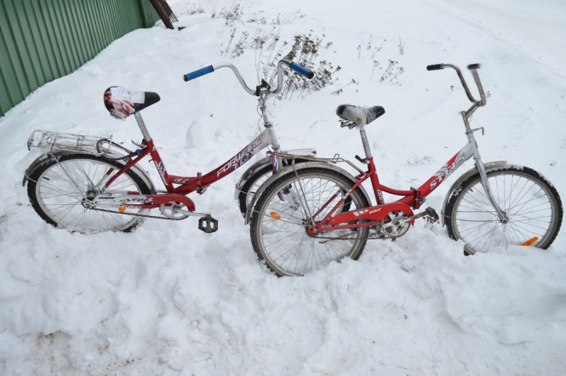 | 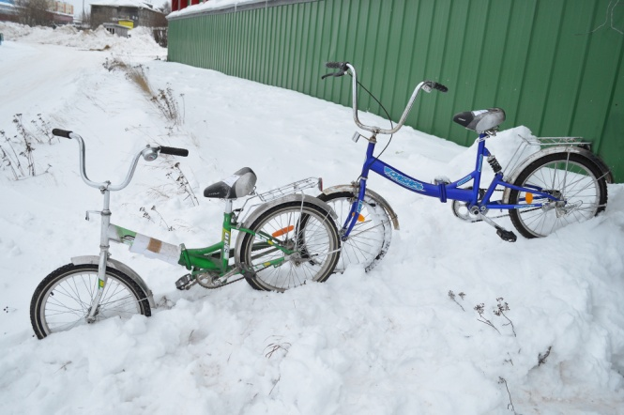
№97 Navigator (красный)  №4 Forward Arsenal 101 (зелено-белого цвета) | №159 Mustang (серебристый)  №2 Navigator 570 (синего цвета)
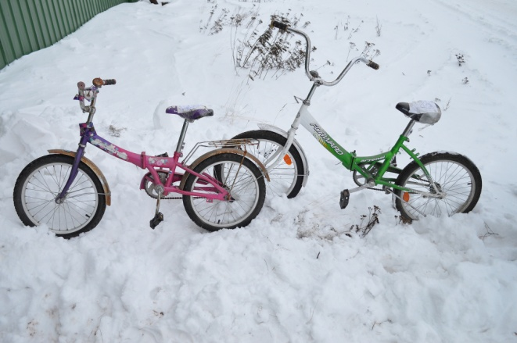 | 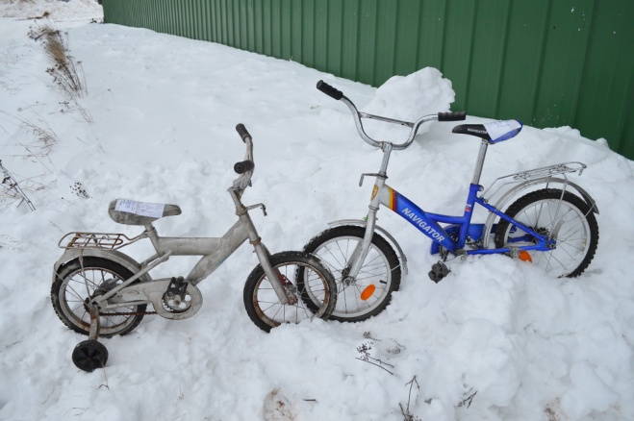
№17 Forward Milan 101 (синий)  №84"Mirag (синий) | №77 Batman (синий)  №42 Batman (синий)
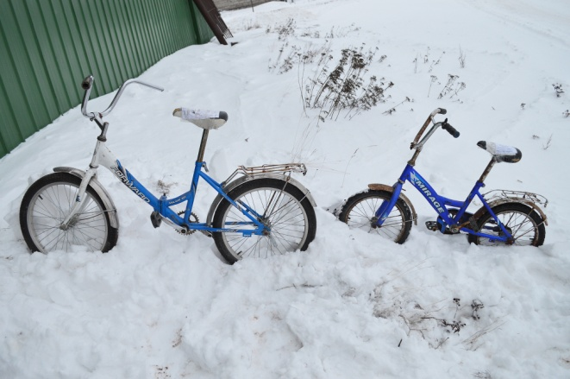 | 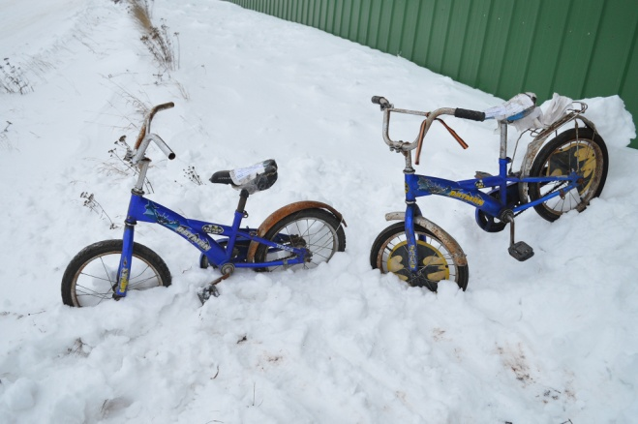
№27 Mirage 100 (красный)  № 102 Steels Navigator 410 (красно-черный) | №37 BMX-Bike crustal (малиновый)  №19 Детский велосипед (розовый)
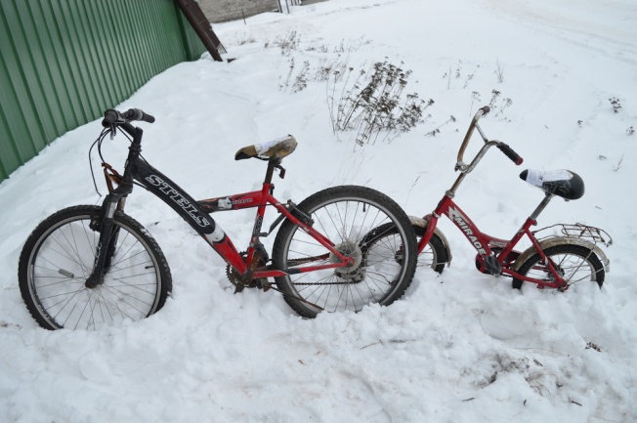 | 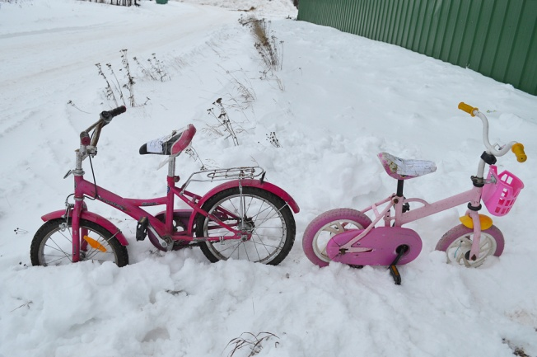
№89 Mustang Allride (красно-серый)  №3 Steels Navigator 570 (сине-серебристый) | №142 Forward 817 (серо-синий  №86 Steels Navigator 430 (синий)
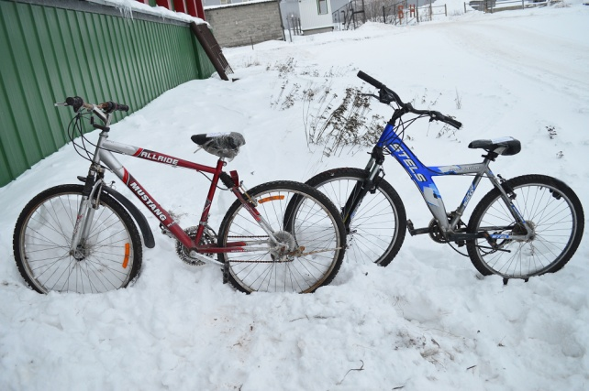 | 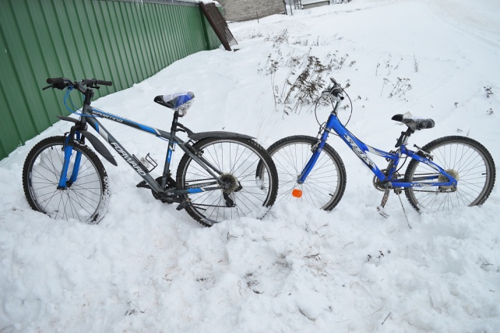
№21 Steels 710 (зеленый)  №23 Steels 450 (малиново-розовый) | №66 Минск (желто-зеленый)  №9 Steels Fokus (сине-черный)
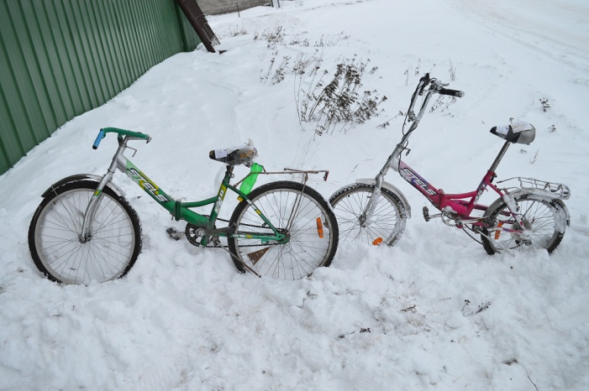 | 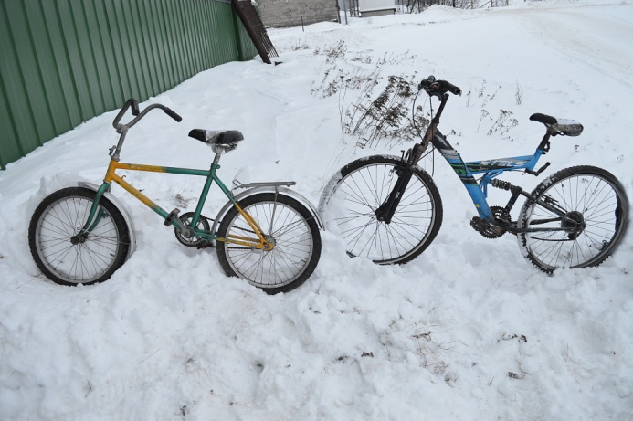
№22 Lexus Fold (серебристо-розовый)  №25 Кама F100 (сине-серебристый) | №144 Young 650 (синий)  №49 Racer (сине-белый)
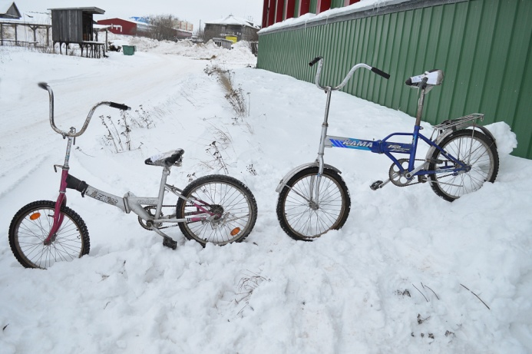 | 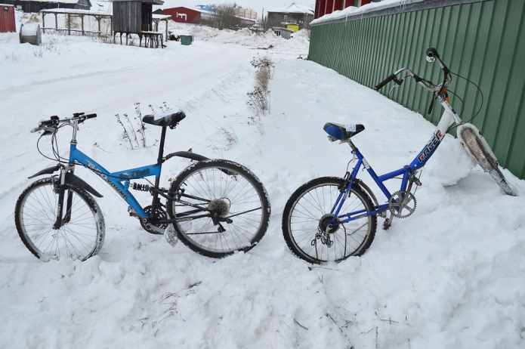
№40 Steels 450 (сине-черный)  №44 Аист (синий) | №154 Велосипед красного цвета с корзиной-багажником  №41 Steels 450 (сине-серый)
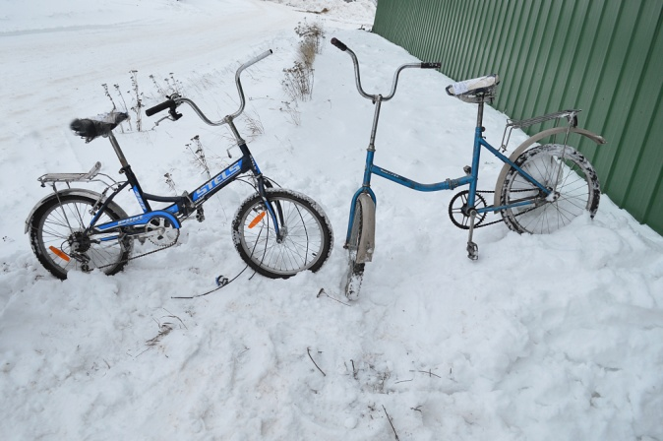 | 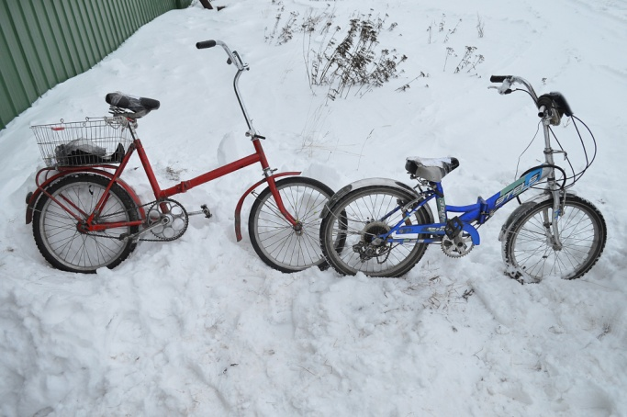
№79 Mustang (зелено-белый)  №139 Steels 450 (серо-красный) | №24 Steels 710 (красно-серебристый)  №8 Steels 310 Folding Bike (желто-красный)
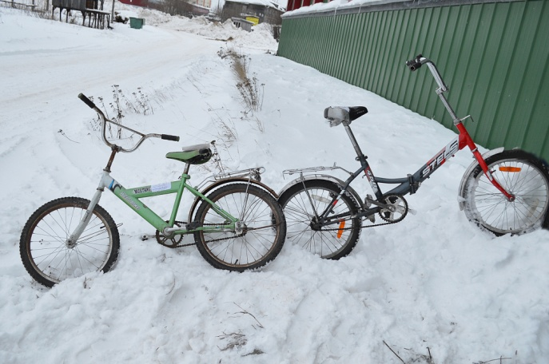 | 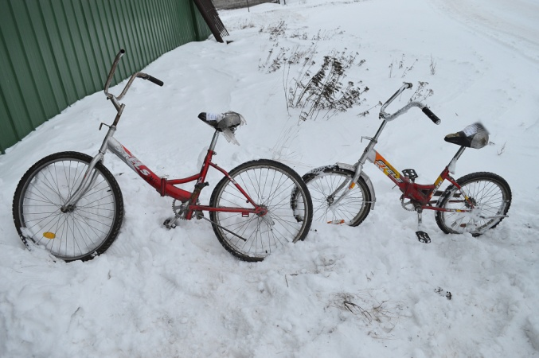
№14 Кама 200 (сине-серебристый)  №26 Racer (красный) | №28 Школьник (темно-зеленый)  №153 Steels 750 (красно-серый)
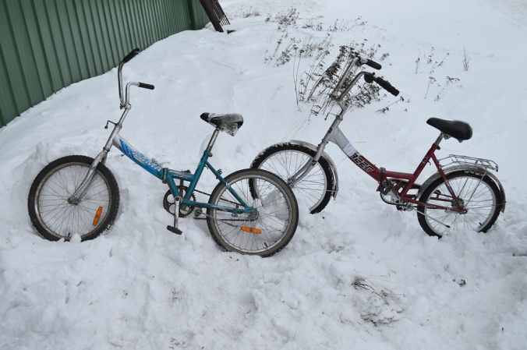 | 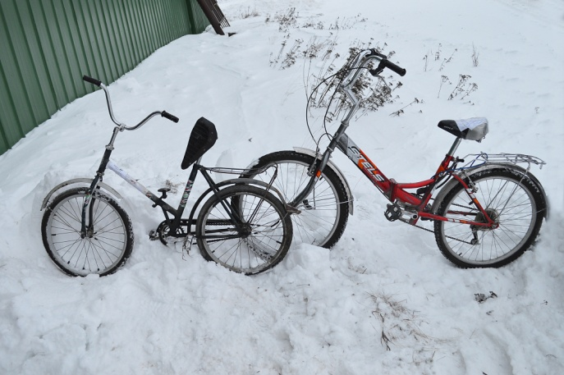
№161 Steels 450 (черно-красный)  №51 Lexus (синий) | №87 Steels 710 (черно-серый)  №76 Steels Navigator 410 (красно-серый)
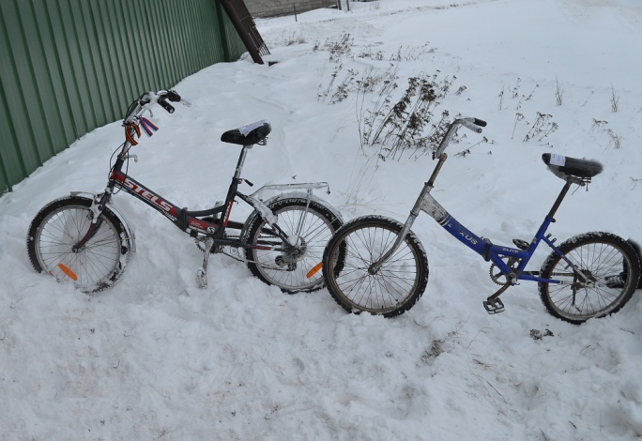 | 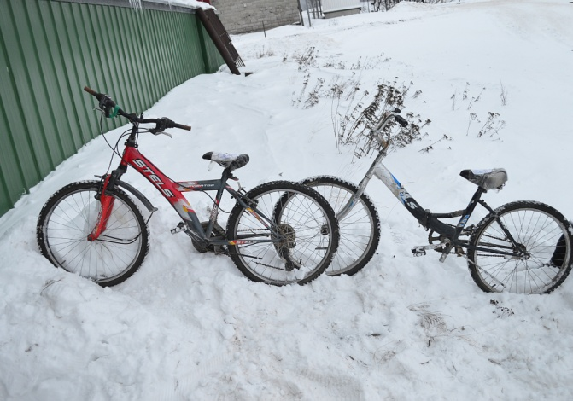
№30 Shima Bike (черный)  №5 Steels (зеленого цвета) | №1 Steels 420 (сиреневый цвет)  №6 Forward vega 162 (оранжевого цвета)
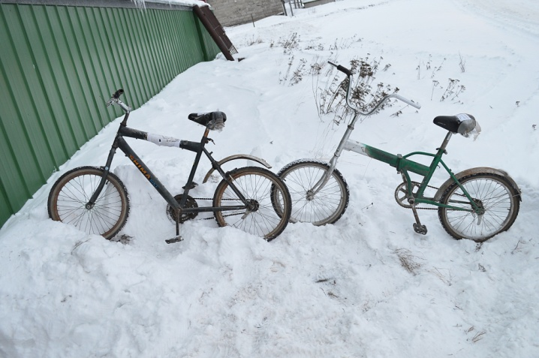 | 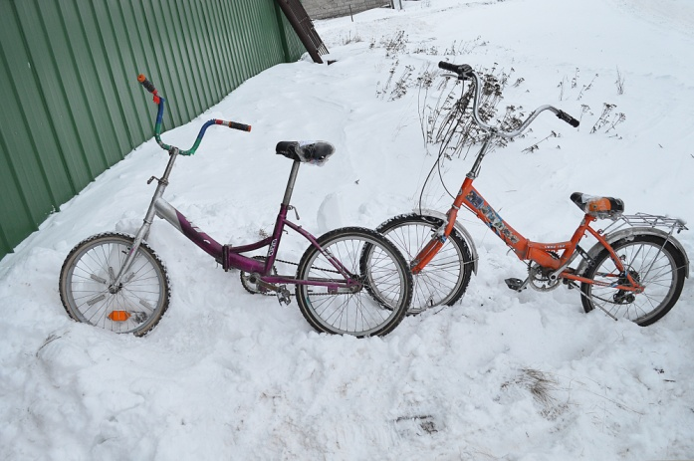
№45 Steels (оранжевый)  №48 Forward (красный) | №83 Скиф (серо-оранжевый)  №80 Orion (сине-белый)
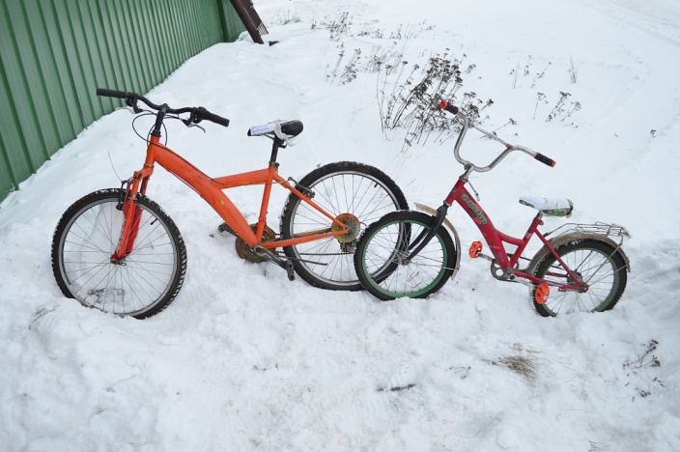 | 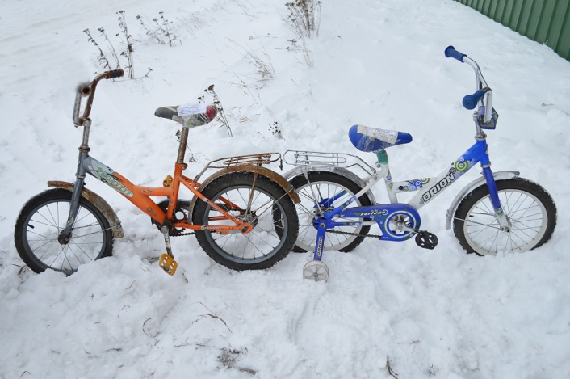
№94 Steels 410 (серо-желтый)  №149 Steels 450 (красно-черный) | №96 Impulse (желтый)  №90 Steels 450 (бордовый)
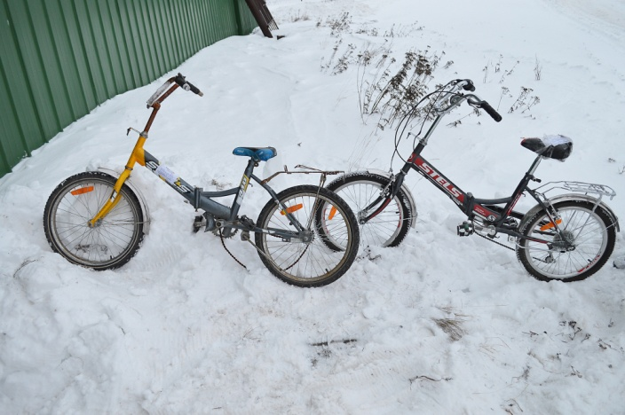 | 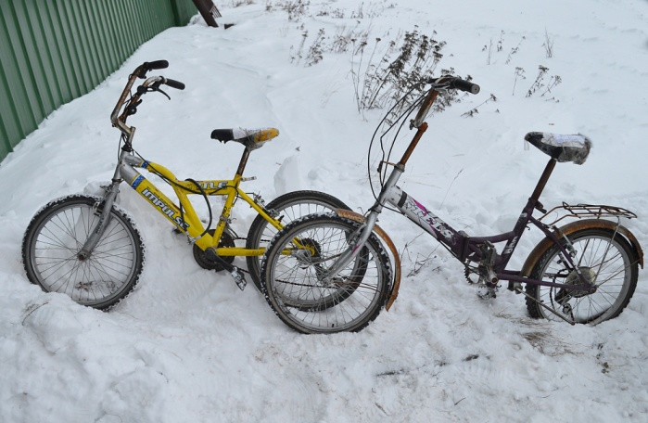
№88 Steels 810 (зеленый)  №67 Saxon (оранжевый) | №99 Steels 300 (бордовый)  №158 Orion (сине-фиолетовый)
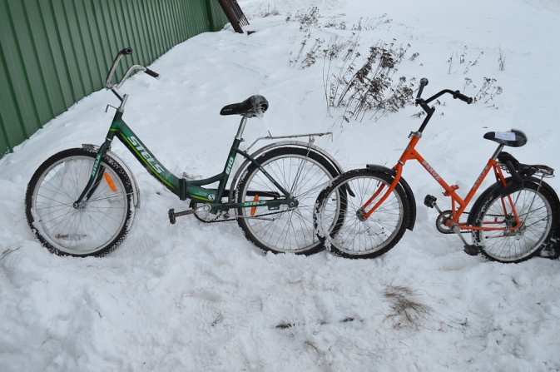 | 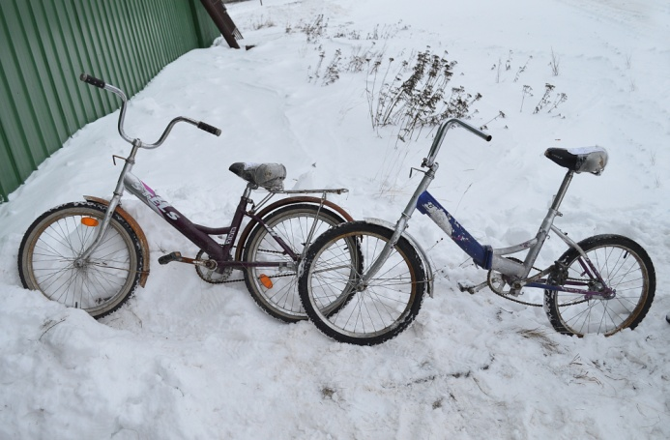
№148 Forward (сине-белый)  №101 "Steels 430 (синий) | №10 Steels 310 (красный)  №81 Maxpro (серый)
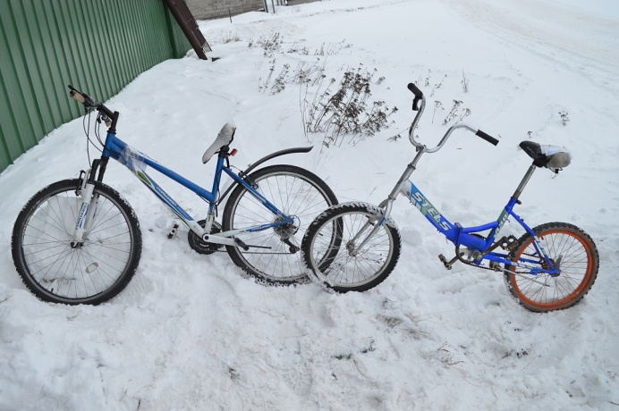 | 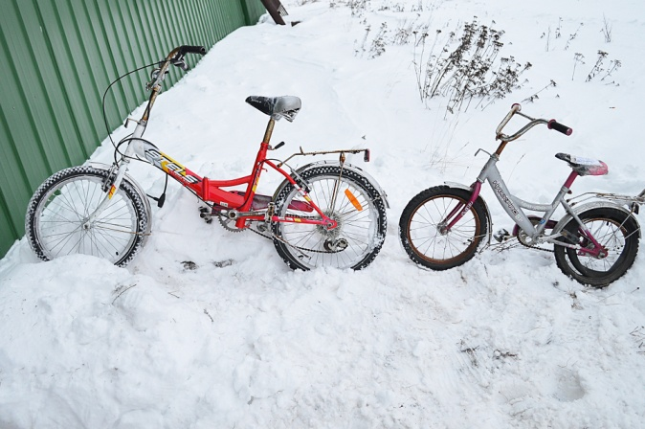
№57 Детский велосипед для малышей, желто-синий  №54 Texo (серо-синий) | №12 Steels 410 (синий)  №46 Steels (черный)
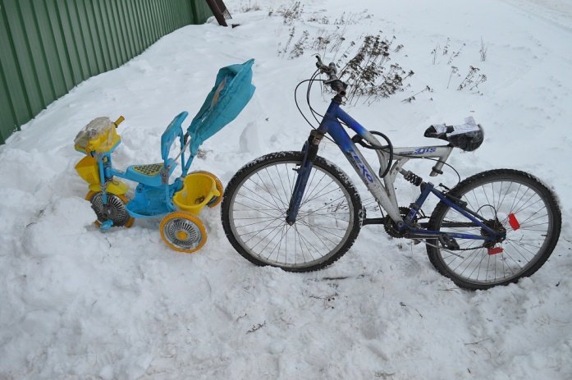 | 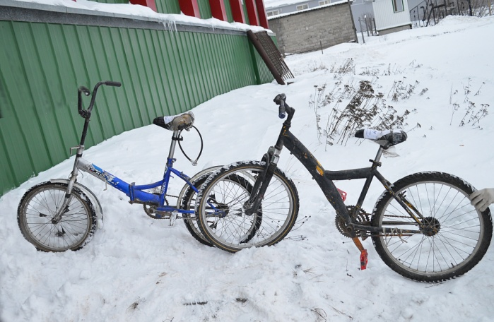
№53 Аист (синий)  №7 Steels Navigator 410 (желто-серого цвета) | №39 Steels 310 (синий)  №52 Senator 512 (фиолетово-серый)
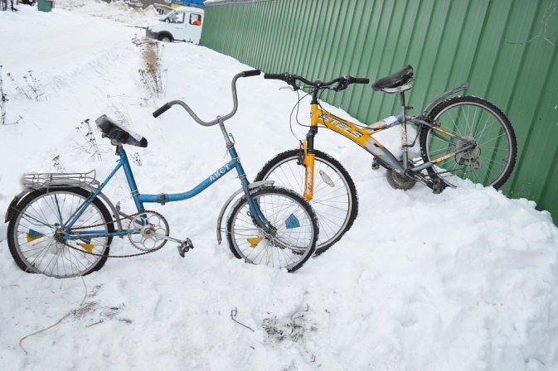 | 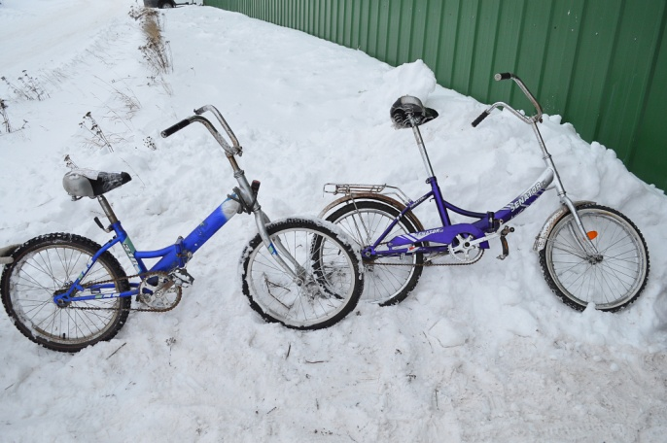
№95 Novatrack (бело-красный)  №65 Forward Portmund 003 (серый) | №157 Forward (синий)  №58 Baltic (синий)
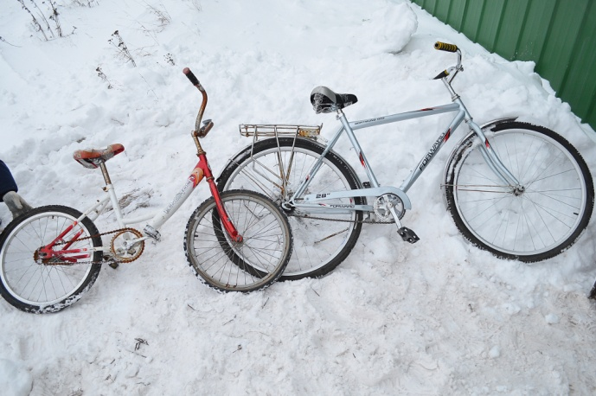 | 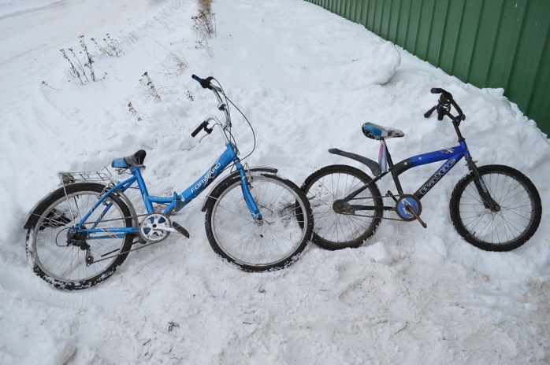
№162 Steels 450 (синий)  №43 Author (синий) | №50 Viking 164 (бело-малиновый)  №78 (Stark)
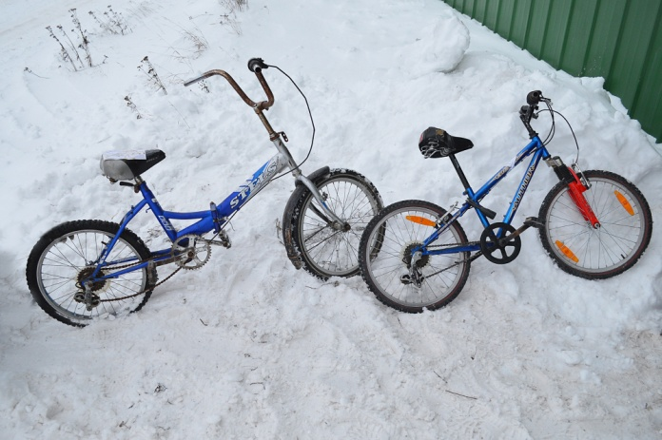 | 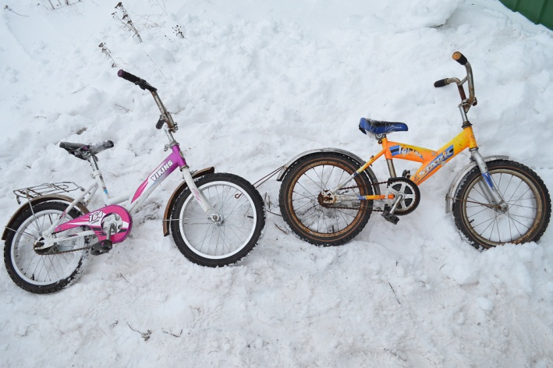
№93 Navtilas (сине-серый)
№108 Steels 350 (красно-желтый)
